Beste clubs,

Hieronder praktische informatie ivm onze Tweedaagse die komend weekend doorgaat :

Publiek :
Na de heropening van Zwembad Nijlen heeft het Gemeentebestuur preventief beslist om bij evenementen geen publiek meer toe te laten. Wij betreuren deze maatregel, maar kunnen niet anders dan deze te volgen. De wedstrijd kan uiteraard wél gevolg worden vanuit de cafetaria. Om iedereen de kans te geven om de wedstrijd van zijn / haar zwemmer comfortabel te volgen, zal er gewerkt worden met een doorschuifsysteem.

Cafetaria :
Tijdens de Tweedaagse is de cafetaria doorlopend open vanaf 7u20.
Catering :
Het ganse weekend worden er verse warme gerechten aangeboden. Om U zo goed mogelijk van dienst te zijn en verspilling te voorkomen, vragen wij om zoveel als mogelijk op voorhand te bestellen via Bestelformulier soep of spaghetti.
- Pasta @ 10 € / portie
- Soep met brood @ 4 € / portie
- Hamburgers, hotdogs en belegde broodjes aan democratische prijzen
Late beslissers kunnen uiteraard ook ter plaatse bestellen. Betalen kan zowel cash als via Payconic
Inzwemmen :
Voormiddag;
Groep 1 (7h20 – 7h50)
- ZN - ZVL - Shark - HZA – Hest(*) - Z Geel - Mozka

Groep 2 (7h50 – 8h20)
- AZV – Brabo – HOZT - KAZS - Trust - TSZ - ZS - RSCM

Groep 3 (8h20 – 8h50)
- ZB - First - HN - KZK - KLSVZ - NCH - UZKZ - Swem - GZVN(*)

(*)GZVN en Hest enkel op zaterdag.

Namiddag;
Groep 1 (12h30 – 13h00)
- Inzwemmen eendjes

Groep 2 (13h00 – 13h50)
- Inzwemmen 11j en ouder

Finale;
Groep 1 (16h15 – 16h50)
- Inzwemmen finales

Pop-up-shop swimwear :
Not Normal Swimwear, onze partner voor swimwear, zal tijdens de Tweedaagse aanwezig zijn met een pop-up-shop. Hier kan U doorlopend terecht voor kwalitatieve swimwear, accessoires en advies.

Zwembadhygiëne :
Het is verplicht om te douchen vóór het inzwemmen.
Covid-maatregelen :
Momenteel gelden er geen specifieke Covid-maatregelen. Wij rekenen wel nog steeds op ieders gezond verstand.

Officials :
Officials dienen zich aan te bieden in de door het VZF voorgeschreven witte kledij.
Voor officials die een ganse dag fungeren zal er ’s middags een (warme) maaltijd voorzien worden. Water, koffie en thee zullen aanwezig zijn in het lokaal dat enkel voor officials toegankelijk is. Tijdens de wedstrijd zal er fris water aangeboden worden.

Grondplan :
Gelieve de aangeduide looprichtingen rond het bad te respecteren.
Zwemmers kunnen gebruik maken van de sporthal. Wij rekenen hier op orde en netheid.

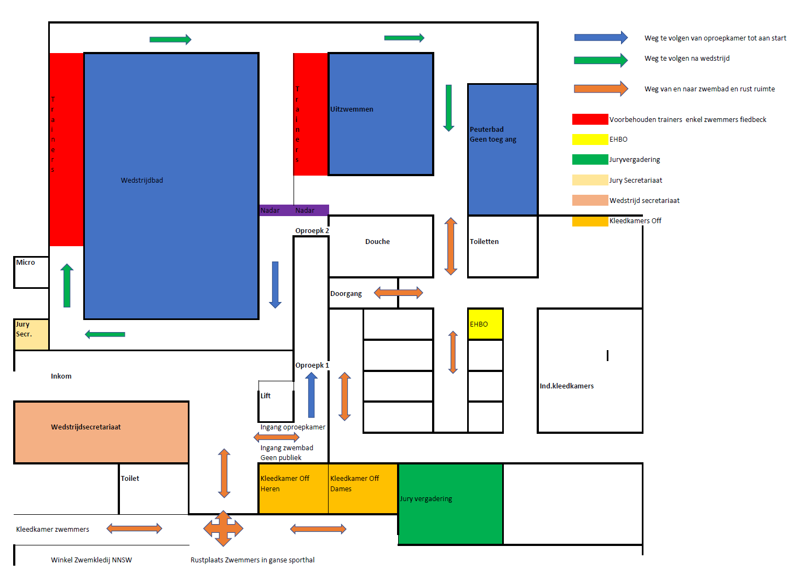

Oproepkamers :
Er worden 2 oproepkamers voorzien. Gelieve ervoor te zorgen dat de zwemmers zich tijdig aanbieden. Voor de vlotte gang van zaken zal er in de sporthal een projectie voorzien worden wie er per wedstrijd in de oproepkamers verwacht wordt.

Parkeergelegenheid :

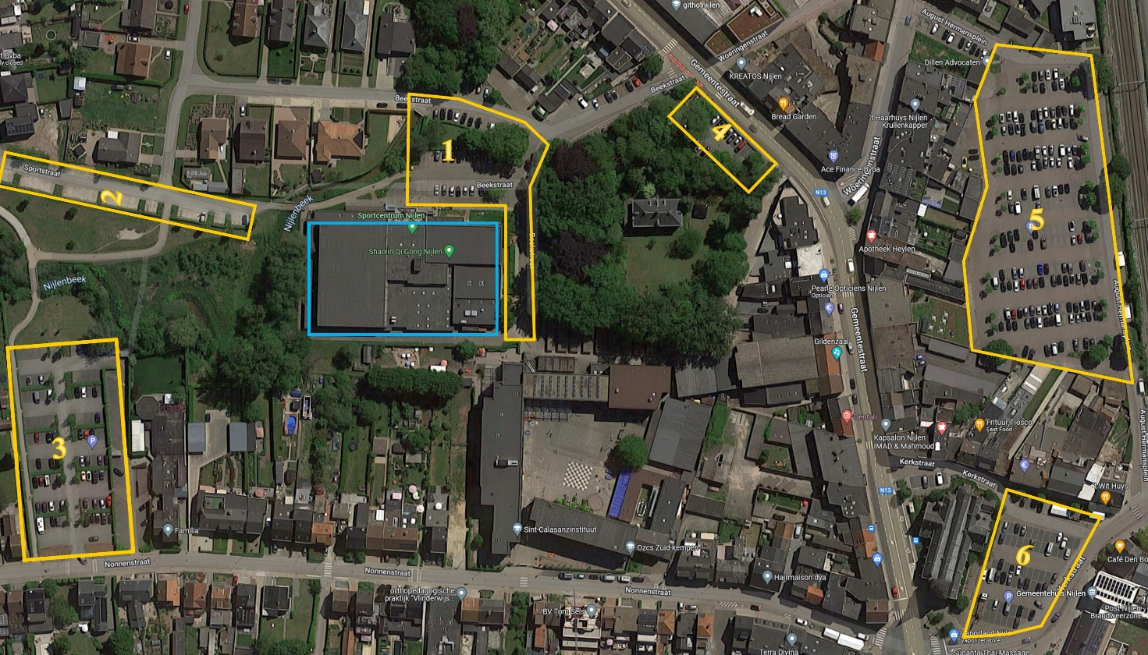

Er zijn verschillende parkeergelegenheden in de buurt te vinden

- Parking Zwembad, Gemeentestraat 36a | 4) Parking pastorie, Gemeentestraat 36
- Sportstraat Nijlen thv Nijlenbeek | 5) Parking August Hermansplein
- Parking Familia, Nonnenstraat 49 | 6) Parking gemeenteplein, Kerkstraat

Moesten er van Uw kant nog bijkomende vragen en/of opmerkingen zijn, dan kan U hiervoor steeds terecht bij sportsecretariaat@zwemclub-nijlen.be

Sportieve groeten,
Bestuur Zwemclub Nijlen

Chers clubs,

Ci-dessous des informations pratiques concernant nos deux jours qui auront lieu le week-end prochain :

Spectateurs :
Après la réouverture de la piscine de Nijlen, le conseil municipal a préventivement décidé de ne pas autoriser le public à assister aux événements. Nous regrettons cette mesure, mais nous ne pouvons que la suivre. La compétition pourra bien entendu être suivie depuis la cafétéria. Afin de permettre à chacun de suivre confortablement la compétition de son nageur, un système de coulissement sera utilisé.

Cafétéria :
Pendant les Deux Jours, la cafétéria sera ouverte en continu à partir de 7h20

Restauration :
Des plats chauds frais sont proposés tout au long du week-end. Afin de vous fournir le meilleur service possible et d'éviter le gaspillage, nous vous demandons de commander le plus tôt possible par notre “Formulaire de commande soupe ou pâtes”.
- Pâtes @ 10 € / portion
- Soupe avec du pain @ 4 € / portion
- Hamburgers, hot-dogs et sandwichs à prix démocratiques
Les décideurs tardifs peuvent bien sûr également commander sur place. Vous pouvez payer en espèces ou via Payconic

Baignade de réchauffement:
Matin;
Groupe 1 (7h20 – 7h50)
- ZN - ZVL - Shark - HZA – Hest(*) - ZGeel - Mozka

Groupe 2 (7h50 – 8h20)
- AZV – Brabo – HOZT - KAZS - Trust - TSZ - ZS - RSCM

Groupe 3 (8h20 – 8h50)
- ZB - First - HN - KZK - KLSVZ - NCH - UZKZ - Swem - GZVN(*)

(*)GZVN en Hest uniquement le samedi.

Apres-midi;
Groep 1 (12h30 – 13h00)
- Baignade cannetons

Groep 2 (13h00 – 13h50)
- Baignade +11ans

Finale;
Groep 1 (16h15 – 16h50)
- Baignade finales

Pop-up shop :
Not Normal Swimwear, notre partenaire maillots de bain, sera présent durant le Deux-Jours avec un pop-up shop. Vous pouvez toujours vous rendre la pour des maillots de bain, des accessoires et des conseils de qualité.

Hygiène de la piscine :
Il est obligatoire de se doucher avant la baignade de réchauffement.

Mesures Covid :
Il n'y a actuellement aucune mesure Covid spécifique en place. Nous comptons toujours sur le bon sens de chacun.

Officiels :
Les officiels doivent se présenter dans la tenue blanche prescrite par la VZF.
Un repas (chaud) sera offert l'après-midi pour les officiels qui travaillent toute la journée. De l'eau, du café et du thé seront disponibles dans la salle uniquement accessible aux officiels. De l'eau fraîche sera offerte pendant la compétition.

Plan d'étage :
Veuillez respecter les indications de marche indiquées autour de la piscine.
Les nageurs peuvent utiliser la salle de sport. Ici, on mise sur l'ordre et la propreté.

Chambres d'appel :
Il y a 2 chambres d'appel. Veuillez vous assurer que les nageurs se présentent à temps. Pour le bon déroulement des choses, une projection sera prévue dans la salle des sports des attenduees dans les chambres d'appel par course.

Possibilité de se garer :

Il y a plusieurs parkings à proximité

- Parking Zwembad, Gemeentestraat 36a | 4) Parking pastorie, Gemeentestraat 36
- Sportstraat Nijlen hauteur de Nijlenbeek | 5) Parking August Hermansplein
- Parking Familia, Nonnenstraat 49 | 6) Parking gemeenteplein, Kerkstraat

Si vous avez d’amples questions et/ou commentaires, vous pouvez toujours nous contacter au sportsecretariaat@zwemclub-nijlen.be

Salutations sportifs
Le conseil de Zwemclub Nijlen

